基于SRIO传输的高速时钟电路的优化设计
杜金艳 叶旭鸣
（天津津航计算技术研究所 天津 300308）
摘要：针对某信号处理系统在试验、调试的过程中，偶尔出现SRIO链路异常断开的现象进行了深入的分析，发现在SRIO链路工作过程中，链路的高速时钟信号受到了热噪声的影响，引起时钟的过零点采样错误，导致SRIO链路断开。因此，对高速时钟信号的参数进行了分析，提出了增加时钟信号的过渡斜率的优化方案，通过提高锁相环输出的时钟频率，减小了高频噪声，改善了时钟信号过零点的采样的品质。通过试验验证，系统工作稳定可靠，达到了预期效果。

关键词： 过零点; 热噪声; 过渡斜率; 可靠

Design Optimization of High-speed Clock Circuit on SRIO transfers
DU Jin-yan YE Xu-ming
（Tianjin JinHang Computing Technology Research Institute）
Abstract：To deeply analysis on the SRIO link of a signal process system can not work properly in the process of testing and debugging, we find that Thermal Noise effects for clock signals when the SRIO link work，zero crossing sampling error affects the SRIO link disconnection when the system work.Therefore，thesis discuss the parameter of high speed clock,present solution for an design optimization，by increasing the transition slope of the clock signal, by improving the clock frequency of the output of the phase locked loop, reduce the high frequency noise,improved the quality of the sampling of the zero crossing of the clock signal.in the last,the experiment results show that the system works stably and reliably.The proposed method achieves the expected effect.

Key words：Zero crossing; Thermal Noise；Transition slope; Reliability

0、引言
RapidIO技术最初是由Freescale和Mercury共同研发的一项互连技术，目标是为嵌入式互联系统内部提供高可靠、大带宽的高速数据总线。RapidIO技术支持并行和串行两种接口。其中串行RapidIO接口适合长距离传输，支持1.25GHz、2.5GHz和3.125GHz三种工作频率，2007年6月RapidIO协议2.0版本发布,RapidIO的可选速度在原有的基础又增加了5Gbps和6.25bps两种，能满足多种不同应用的需求，为嵌入式系统性能的快速增长奠定了坚实的基础。而在高速通信系统中，时钟器件都是硬件电路设计中不可或缺的部件，而且时钟抖动性能往往是整个系统设计的关键参数，因此正确理解和选择适合系统应用的时钟解决方案是硬件电路设计的重要组成部分。本文基于某信号处理的设计方案，详细介绍了DSP的SRIO接口的时钟设计，提出了一种优化的时钟设计方案，改善了时钟信号的品质，旨在协助电路设计者甄别时钟器件的抖动性能，选择适合系统应用的时钟解决方案。

1、研究背景
1.1 系统的设计
在某采样系统中的信号处理板的设计中，采用DSP＋FPGA的信号处理架构，实现系统高速数据采集及信号处理功能，在FPGA与DSP之间使用SRIO互联协议实现数据的高速传输，在该设计中，SRIO采用3.125GHz传输频率。本文结合该设计，研究了信号处理系统在实际工作过程中，时钟信号对SRIO传输的影响。图1是该信号处理架构图，在该系统中，FPGA主要用于信号的采集和处理，DSP负责系统的控制以及信号处理的算法部分。
图1 信号处理架构图

1.2 系统的时钟设计
DSP时钟设计是采用锁相环芯片CDCE62005来完成。CDCE62005是一个内置高性能VCO的时钟锁相环，具有非常好的相位噪声性能，可通过SPI接口配置不同的分频系数、及部分的电阻电容值选择等，使得电路设计中可灵活地改变环路参数，以满足不同应用系统的需求，非常适合于高速串行链路的应用。
本系统的时钟设计架构如图2，在DSP时钟设计部分，第一级锁相环电路是采用25MHz时钟晶振作为输入，通过SPI接口配置该锁相环各种参数，使得第一级锁相环输出100MHz时钟和其他种类的DSP电路需要的时钟；第二级锁相环电路是使用第一级锁相环输出100MHz时钟的作为输入，通过SPI接口配置该锁相环参数，得到输出156.25MHz作为DSP的SRIO电路的参考时钟，时钟信号均采用交流耦合电路。在FPGA方面，直接采用差分晶振的125MHz作为FPGA的SRIO接口的参考时钟。

图2 时钟设计架构

1.3 问题提出
在使用过程中发现，在产品连续工作一段时间后，偶尔DSP的SRIO通讯链路会自动断开导致系统错误。通过环回测试（见图3，环回测试示意图）测试DSP6678与FPGA间的SRIO通信链路。在FPGA端增加SRIO链路误码率统计以及状态监测信号（包括SRIO链路的link状态，err状态），发现偶尔SRIO链路断开是由于这一时刻误码率增加导致的。
图3 环回测试示意图

锁相环作为一个负反馈系统，在系统中调整VCO的输出频率与输入信号频率近似或相等，同时输入和反馈信号的相位误差稳定，即环路进入锁定状态，LOCK信号一直有效。观测第二级的锁相环芯片的LOCK信号，最初锁相环芯片CDCE62005的LOCK锁定时间设置为28.6ns时，未发现锁相环LOCK失锁现象；当将该LOCK信号锁定时间设置为1.5ns，LOCK有短暂的失锁现象，LOCK失锁如图4（a）。LOCK的窗口时间检测图如图4（b）。而第一级锁相环LOCK信号无论在哪种时间检测下均未失锁。第二级LOCK失锁时，SRIO链路误码率骤然增加，导致通讯链路断开。
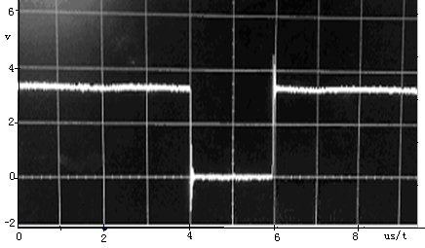
b
图4 CDCE62005芯片LOCK信号失锁及检测窗口

a

2、现象分析
CDCE62005作为单芯片锁相环时钟电路解决方案，电路包括参考时钟输入选择和分频、锁相环锁定检测指示、5对独立的输出信号选择开关、5对独立的输出信号分频系数设置、2对参考时钟输入和5对时钟输出的I/O电平配置、支持一路辅助时钟输入（可采用晶体）和一路辅助时钟输出电路（可选择来自通道3或通道4的输出）、以及支持SPI接口的寄存器可编程配置和存储在芯片EEPROM等。由于LOCK信号是表征锁相环内部输入和反馈信号的相位误差，由此可知，第二级锁相环的输入时钟信号质量较差，导致第二级锁相环失锁。
2.1 时钟参数分析
由于锁相环是一个负反馈系统，若相位裕量不足，容易导致失锁；同时，CDCE62005作为一种抖动滤除器，为保证输出低相噪、低抖动的时钟信号，在锁相环电路设计中必须充分考虑环路带宽和系统噪声特性。
CDCE62005芯片内部集成了滤波电路，芯片内部的环路滤波器LF，该滤波器的传递特性是阻抗（即输入电流，输出电压），由片内不同组合的电阻、电容构成滤波器的零、极点，用于滤除相位差信号中的高频成分和噪声，以保证环路所要求的性能，增加环路的稳定性。
第一级锁相环的输入是由晶振产生的25MHz时钟信号，测量该信号的相噪图如下：
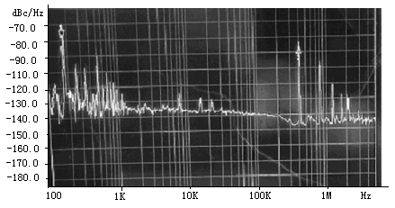
图5 参考时钟输入的相噪曲线

由参考输入时钟的相噪图可知，参考时钟抖动较大，在400KHz左右有较大的噪声源，可以把环路带宽设置在100KHz，相位裕量设置为45度，兼顾了抖动特性和环路动态特性。锁相环的输出为100MHz和66.67MHz，根据手册环路带宽的设置，通过计算得到芯片内部滤波器的电阻及电容的参数，并进行归一化得到实际应用组件参数，得到实际的环路带宽为102.5KHz，相位裕量为45度。第二级锁相环采用相同的处理方法，得到环路带宽103KHz。
测量第二级输出时钟信号156.25MHz的相噪图，从图中可以看出，在50KHz偏置频率附近，存在一个抖动峰值，基本满足要求。
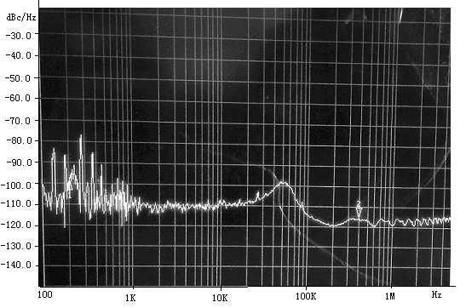
图6 输出时钟的相噪曲线

3、设计优化
通过以上的分析，锁相环的参数设计基本合理，系统在工作一段时间后错误应是由于热噪声引起第一级的输出时钟的抖动导致的。导体中的电子运动是随机的，尽管平均电流为零，但是瞬时态是随机过程的分布，同样会引起导体两端的电压波动，这就是热噪声。
3.1 结果与分析
DSP芯片和FPGA芯片都是高功耗的芯片，在系统内部形成一个很大的热源，而且电源芯片的也会形成热噪声，同时，温度的升高对锁相环芯片也是一个巨大的考验。
对于一个理想的方波时钟信号，这个信号从一个状态到另一个状态的变化是瞬态的，在这种情况下，噪声的轻微变化不会影响到信号的采样点。但在实际情况中，很少有这种理想的时钟情况，状态之间的过渡并不是瞬态的，都是一段很有限的时间段。时钟信号上的热噪声改变了信号的过零点位置，这个过零点位置偏离了理想位置，而这个偏移就引起了在采样点位置的错误。图7是由于热噪声引起的时钟采样错误，交叉点处区域有小的错误Δt，噪音Δn。
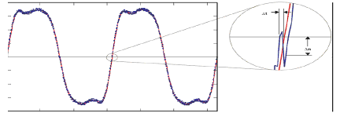
图7 由于热噪声引起的采样错误

3.2设计优化
热噪声存在于所有电路中，在多数情况下，幅度的扰动可以忽略，只有随机产生的频率偏移需要考虑（频偏可以看作是周期长短的随机偏移，或者在时间轴上过零点时间相对于其理想值的偏移）。对于这种热噪声的干扰，提高时钟信号的过渡斜率或者幅度，使得信号过零点更接近理想的时钟信号；而比较缓的斜率更容易受到热噪声的干扰。
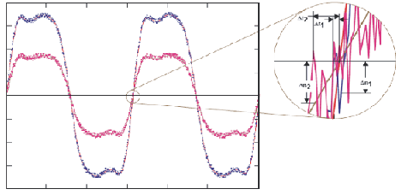
图8 热噪声对不同斜率的时钟的影响

基于对这种热噪声的考虑，经过设计权衡，采取使得时钟信号的过渡斜率变得更抖，提高信号的时钟频率，将第一级锁相环的输出时钟由100MHz提高到200MHz，环路带宽依据手册选取在158KHz，第二级环路带宽选取在102.5KHz。
经过优化后的时钟参数重新加载到系统中，将第二级锁相环的LOCK信号锁定时间设置为1.5ns，未发现LOCK信号失锁现象。同时，将该系统连续工作，测试正常。

4、结论
按照优化后方案调整时钟的参数值后，经过长时间反复测试，该信号采集电路工作正常，未出现任何的异常情况，证明上述方案是可行的。此方案提高了该单元通讯电路的可靠性和安全性，同时也提高了整个测试系统工作的可靠性。随着应用高速通信越来越广泛，对时钟的要求会越来越严格，对高速电路的时钟的分析，对未来高速通信有着深远的影响。

参考文献
[1]Texas Instruments. CDCE62005 3:5 Clock Generator, Jitter Cleaner with Integrated Dual VCOs http://www.TI.com/product/cn/CDCE62005.pdf. [M ]. USA:Texas,2015.
[2]Texas Instruments. Phase Noise Performance and Loop Bandwidth Optimization of CDCE62005 http://www.TI.com/general/cn/docs/scaa113.pdf. [M ]. USA:Texas, 2011.
[3]Texas Instruments. Using the CDCE62005 as a Frequency Synthesizer http://www.TI.com/general/cn/docs/scaa096.pdf. [M ]. USA:Texas, 2008.
[4]Texas Instruments. CDCE62005 Phase Noise Performance and Jitter Cleaning
Ability http://www.TI.com/general/cn/docs/scaa095.pdf. [M ]. USA:Texas, 2008.
[5]Texas Instruments. CDCE62005 as Clocking Solution for High-Speed
Analog-to-Digital Converters http://www.TI.com/general/cn/docs/scaa094.pdf. [M ]. USA:Texas, 2008.
[6]Texas Instruments. CDCE62005 锁相环电路设计与应用http://www.TI.com/general/cn/docs/zhca079.pdf. USA:Texas, [M ]. 2008.
[7]Texas Instruments. 正确理解时钟器件的抖动性能 http://www.TI.com/general/cn/docs/zhca492.pdf. [M ]. USA:Texas,2008.
[8]）郭海英.RapidIO IP 核的软硬件协同设计与验证[D]:[硕士学位论文].西安:西
安石油大学,2011.
[9] Xilinx Inc,Virtex-6 FPGA GTX Transceivers User Guide. http:www.xilinx.com, [M ] USA 2009.
[10]Texas Instruments.TMS320C6678 Multicore Fixed and Floating-Point Digital Signal Processor Data Manual [M].USA:Texas,2011.

联系方式：
通信地址：天津市空港经济区保税路357号 杜金艳收
邮编：300308
手机：13612133665
固定电话：022-58168179

作者简介：
杜金艳（1977-12），女，辽宁黑山县人，硕士研究生，高工，研究方向：电路与系统。

